**离子型稀土资源及产业生产工艺现状**

**一、离子型稀土资源分布状况**

稀土是化学元素周期表中镧系和钪、钇等17种元素的统称。

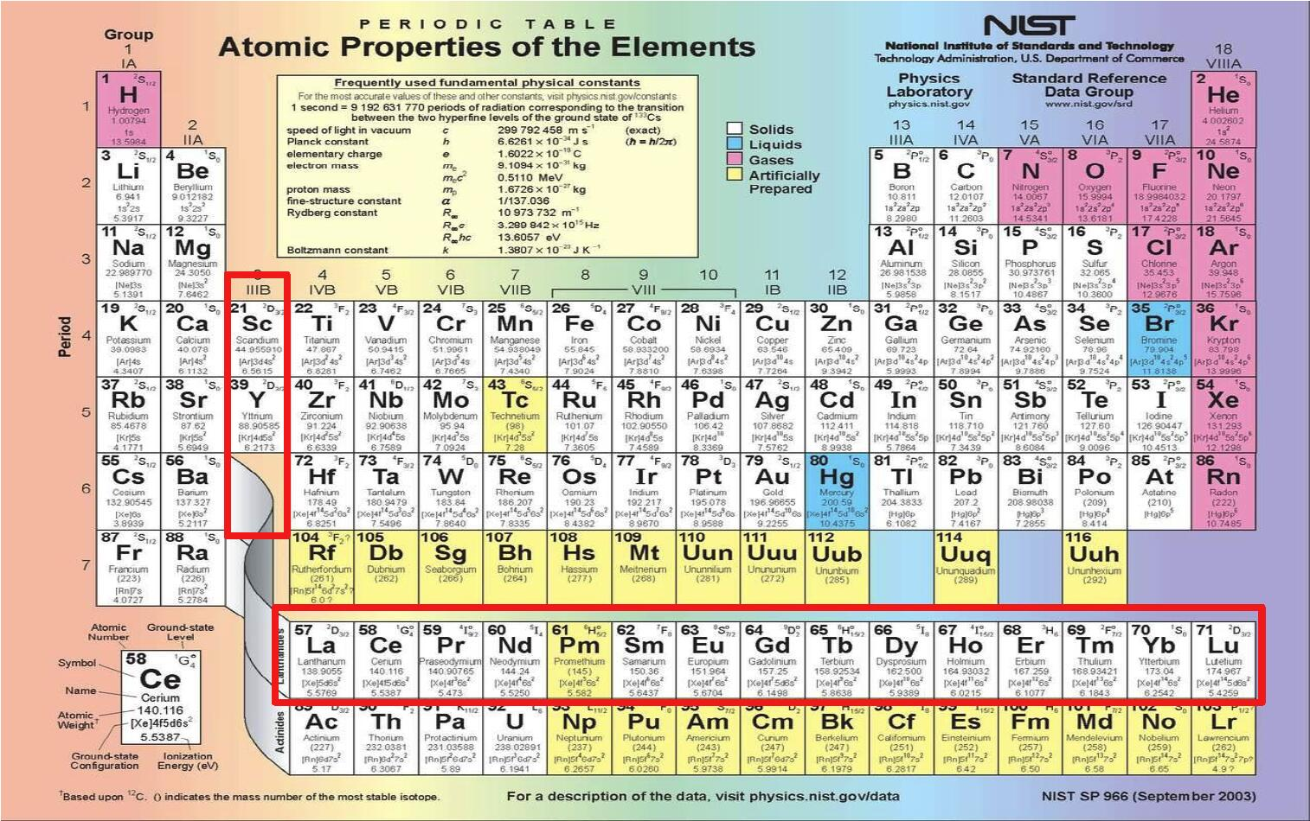

全球稀土资源主要分布在中国、美国、俄罗斯、澳大利亚、印度、南非、加拿大、埃及等国家，我国稀土资源最丰富，占全球稀土资源的36%。

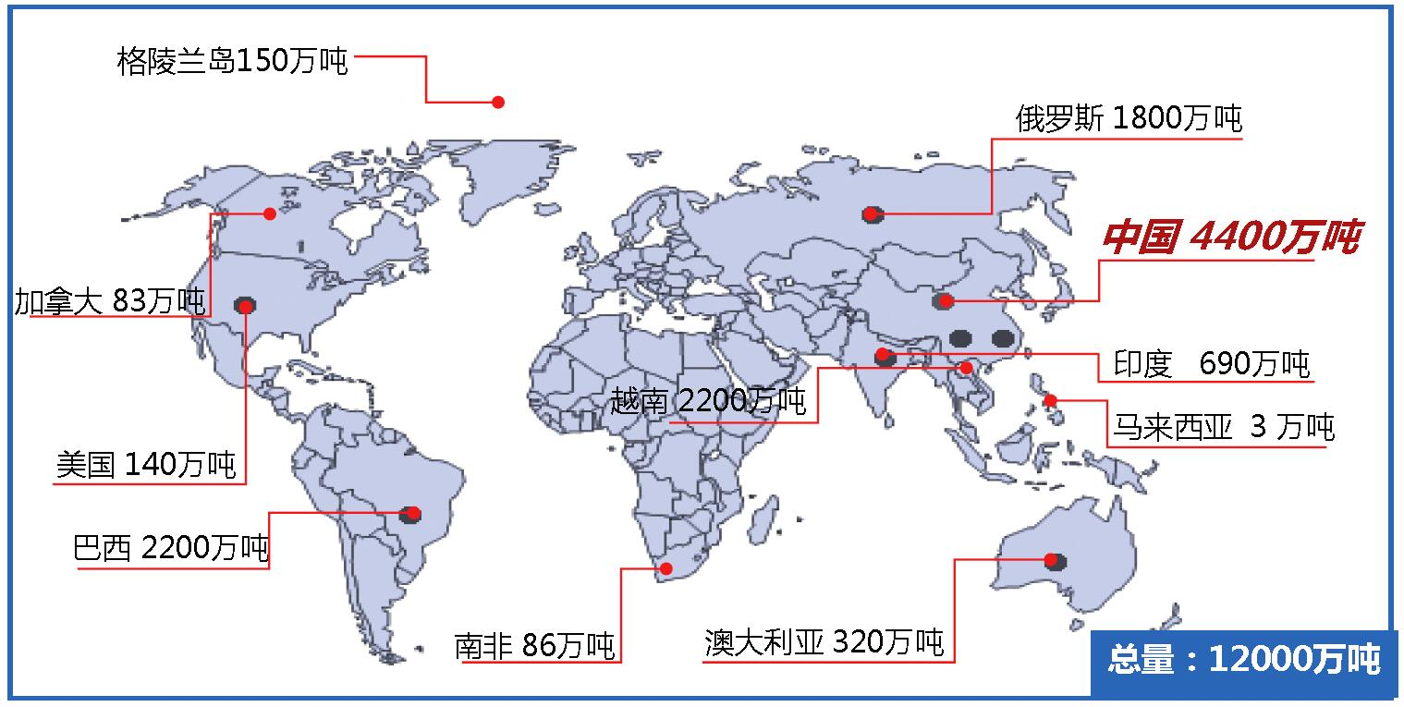

我国工业稀土矿主要有氟碳铈矿和独居石以及南方离子型稀土矿。离子型稀土也称风化壳淋积型稀土，是稀土元素以离子形式吸附在以高岭土为主的硅铝酸盐矿物上的稀土资源，富含高价值的铕、铽、镝、铒、镥、钇等中重稀土元素，如中钇富铕型离子型稀土中的中重稀土元素含量占50%左右，高钇重稀土型稀土中的中重稀土含量高达92%～94%，该类资源于1969年在江西省赣州市龙南县首次被发现和命名，主要分布于我国南岭五省。两类稀土资源及其构成的产业体系存在很大差别。

离子型稀土具有配分齐全、高附加值的中重稀土元素含量高、放射性比度低、高科技应用元素多、综合利用价值大“五大”突出优点，在现代高技术产业中发挥着重要作用，全球90%以上工业应用的重稀土来源于离子型稀土，但其已探明储量约148万吨，仅占世界稀土资源工业储量的1.4%左右。

离子型稀土是我国独有、世界稀缺的稀土资源，在其它国家十分罕见，是世界十分珍贵的矿产资源，早在1991年国务院将离子型稀土列为保护性开采的特定矿种和战略性资源。

**二、离子型稀土资源的战略地位**

稀土元素具有独特的光、声、电、磁等性能，被广泛用于高科技领域，是现代高技术产业和国防尖端武器等军工领域不可或缺的关键材料，素有“工业维生素”、“新材料宝库”、“二十一世纪工业黄金”之美誉。稀土的应用已遍及国民经济10多个领域40多个行业，几乎每隔3～5年，科学家们就能够发现稀土的新用途。

稀土是现代科技必不可少的最重要战略资源之一，特别是铕、铽、镝、铒、镥、钇等中重稀土更是高性能磁性材料、发光材料、陶瓷材料、激光材料、磁致冷材料、磁致伸缩材料等的关键组成部分，广泛应用于汽车、机械制造、能源、交通、电子、陶瓷等各个国民经济领域及卫星导航、精确制导武器、原子能、激光、超导、智能电话等国防军工及高科技产业领域。因此，稀土特别是离子型稀土的作用已经渗透到国防军工乃至国民经济社会发展和国民生活的每一个方面，作用巨大而又重要。

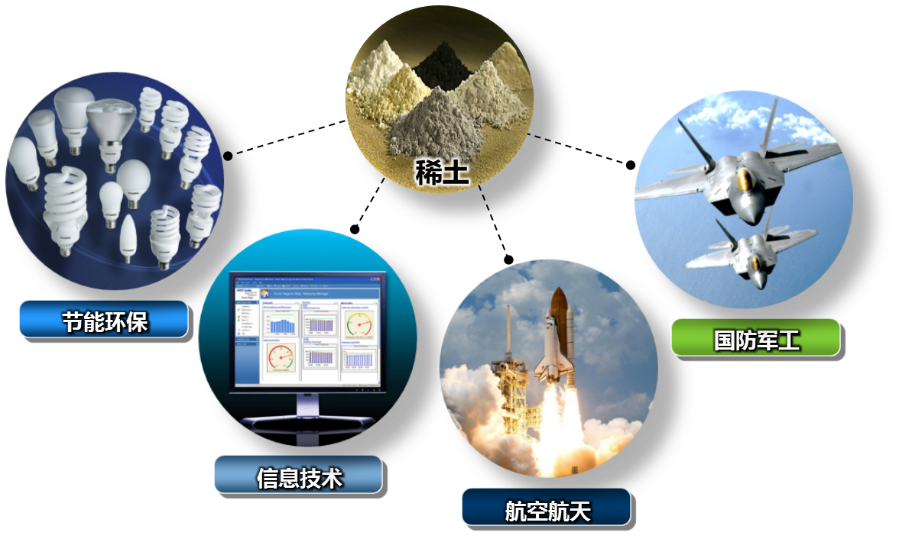

**三、离子型稀土资源生产工艺现状**

我国稀土领域经过60多年的努力，实现了从无到有、从小到大的跨越式发展，建立了较完整的稀土采、选、冶、材料加工及应用产业链和工业体系，已成为世界稀土资源、生产、应用及供应大国；稀土开采、选矿及冶炼分离技术处于国际领先地位。目前，形成了以包头混合型稀土矿、四川氟碳铈矿以及**南方离子型稀土矿为原料**的三大稀土冶炼分离生产基地。

全国稀土矿山企业25家，设计产能约21万吨。稀土冶炼分离企业百余家，产能达32万吨左右。稀土金属产能已达6万吨。可以生产除钷以外其余16种高纯氧化物(99~99.9999%)、盐类产品，以及高纯稀土金属(99~99.99%) 、稀土合金。

产业发展实践表明：在离子型稀土资源产业链中，越接近应用产品，技术含量越高，附加值越高！

上游产品∶中游产品∶下游产品的价值比例为1∶10∶100

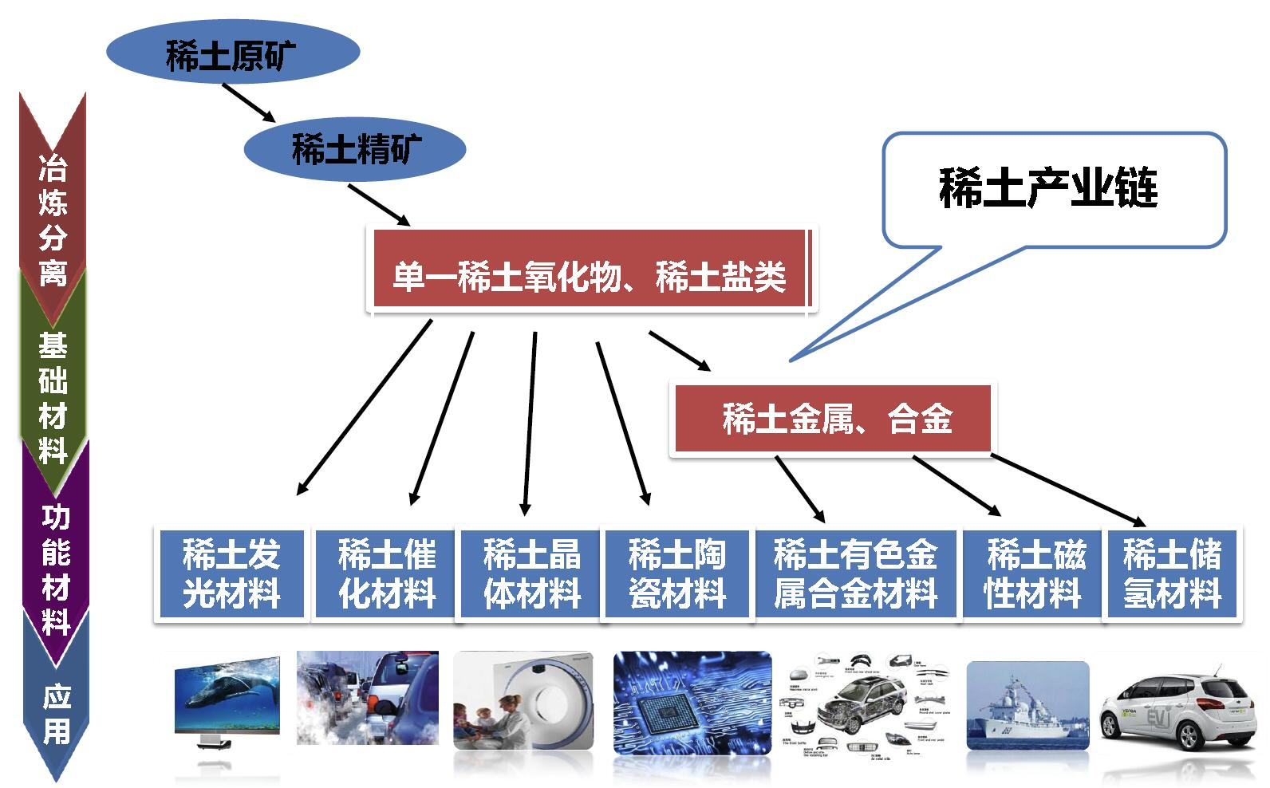



**3.1 离子型稀土资源提取**

离子型稀土的开采工艺经历了上世纪80年代从氯化钠浸矿到硫酸铵浸矿工艺、90年代从池浸到原地浸矿工艺的两大飞跃，使生产效益、产品质量、资源回收率和环境保护等各项指标均得到了优化，尤其是资源回收率提高和环境保护为离子型稀土的合理开发奠定了基础。目前原地浸矿工艺稀土资源回收率达70%以上。离子型稀土的发现、命名、提取技术都来源于江西赣州。

**3.1.1 目前的主要生产工艺**

目前，对于离子型稀土资源的提取主要采用**原地浸矿工艺**，该工艺不开挖矿体，将浸取剂溶液经浅井直接注入，浸取剂与粘土矿物中的稀土离子进行离子交换，交换下来的稀土离子随浸取液流入积液沟，经沉淀富集稀土。该工艺主要包括注液工程和收液工程。

注液工程施工主要包括打注液孔、50mm的PVC管插入注液孔及铺设管路连接至每一个注液孔；**为实现注液工程布置最优，必须做到均衡注液、控制地质灾害、动态监测浸润面和浓度变化**。全覆式稀土矿床常采用“巷道与导流孔”或“巷道与巷道 ”收液；裸脚式稀土矿床常采用“集液沟与导流孔”收液；收液工程施工主要包括导流孔施工、集液沟施工及巷道工程。

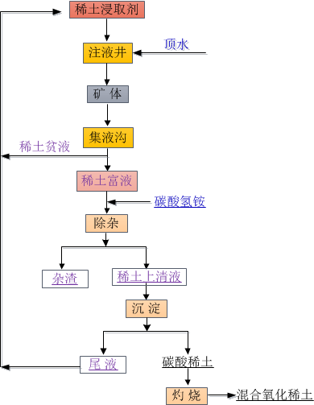

**3.1.2** **目前存在的主要问题**

* **基础理论研究薄弱**：生产中的原地溶浸凭经验浸矿，缺乏理论性指导。
* **环境污染**：浸矿剂硫酸铵残留与泄露引起矿区土壤富营养化及地下水氨氮污染严重。生产1吨REO：消耗7-12吨硫酸铵，4-6吨碳酸氢铵，相当于1亩地50-80吨铵盐，农用施肥仅70-100kg
* **易引发地质灾害**：采用原地浸矿技术开采稀土时，须向山体注入大量的浸矿液和水，注液强度控制不当容易诱发泥石流、滑坡等地质灾害。
* **资源回收率低、成本高**：对于一些复杂难处理的稀土资源，存在开采周期长、开采成本高、稀土回收率和浓度低、杂质含量高的问题；浸出液渗流至河流中形成含微量稀土溶液难以回收。
* **可持续发展**：随着高品位稀土资源的日益枯竭，盘活低品位的稀土资源，实现矿业经济的可持续发展，是目前面临的一个重要问题。
* **原地浸矿的局限性**：目前全面推广离子型稀土矿原地浸矿工艺，但矿点分散且小的矿山、底板裂隙发育的稀土矿床和残次矿却不宜采用原地浸矿。
* **开采标准规范**：由于没有离子型稀土开采设计规范，原地浸矿失败案例多。

**3.1.3 未来技术的发展趋势**

* 加强离子型稀土矿基础理论研究：主要对离子型稀土矿的成矿过程及规律、不同载体矿物类型与含量离子型稀土矿的高效浸取理论、离子型稀土矿中稀土及杂质离子在矿物中赋存以及与浸出剂离子的交换机制、原地浸出过程中的浸取水动力学、稀土浸出动力学、杂质浸出动力学、浸取传质过程选择性、浸取剂溶液渗流规律等基础理论进行研究，为实践提供理论指导和依据。
* 加强原地浸矿注收液工艺优化：研发安全高效的开采技术，防止地质灾害。
* 加强离子型稀土资源绿色高效提取技术研究：研发出无毒、无污染、选择性强的浸取剂，有效提高稀土浸出率，降低浸出液中杂质含量，避免环境污染。
* 加强离子型稀土浸出母液清洁高效回收技术研究，包括浸出液净化预处理新工艺、新型沉淀剂的研发、萃取、离子交换、液膜处理、生物提取技术等工艺技术。
* 加强浸渣和残留浸取剂的分解和迁移富集规律研究，防止稀土矿开采后残留的有害离子对水系的污染影响。
* 加强复杂地质条件、低品位、残留型离子型稀土资源回收技术研究，促进矿业经济的可持续发展。
* 进一步研究生物浸矿技术。
* 开展离子型稀土矿山数字化技术研究及应用。
* 进一步开展矿山废水处理及微量稀土高效回收技术开发。
* 进一步开展矿山流域水资源重金属污染控制技术。
* 进一步开展稀土的放射性污染规律及防控技术。
* 制定离子型稀土开采设计规范。
* 制定离子型稀土矿开采环境质量标准，在离子型稀土矿开采区域设置地表/地下水检测点，确保开采活动相关联水体中污染物含量不增加；闭矿场地土壤质量要求。
* 借鉴铀矿原地浸出相关标准现状，制定水文地质勘查、工程设计、环境影响评价、环境监测等规范/标准。

**3.2 离子型稀土资源冶炼分离**

**3.2.1 冶炼分离工艺技术发展**

冶炼分离在稀土产业链中的位置：

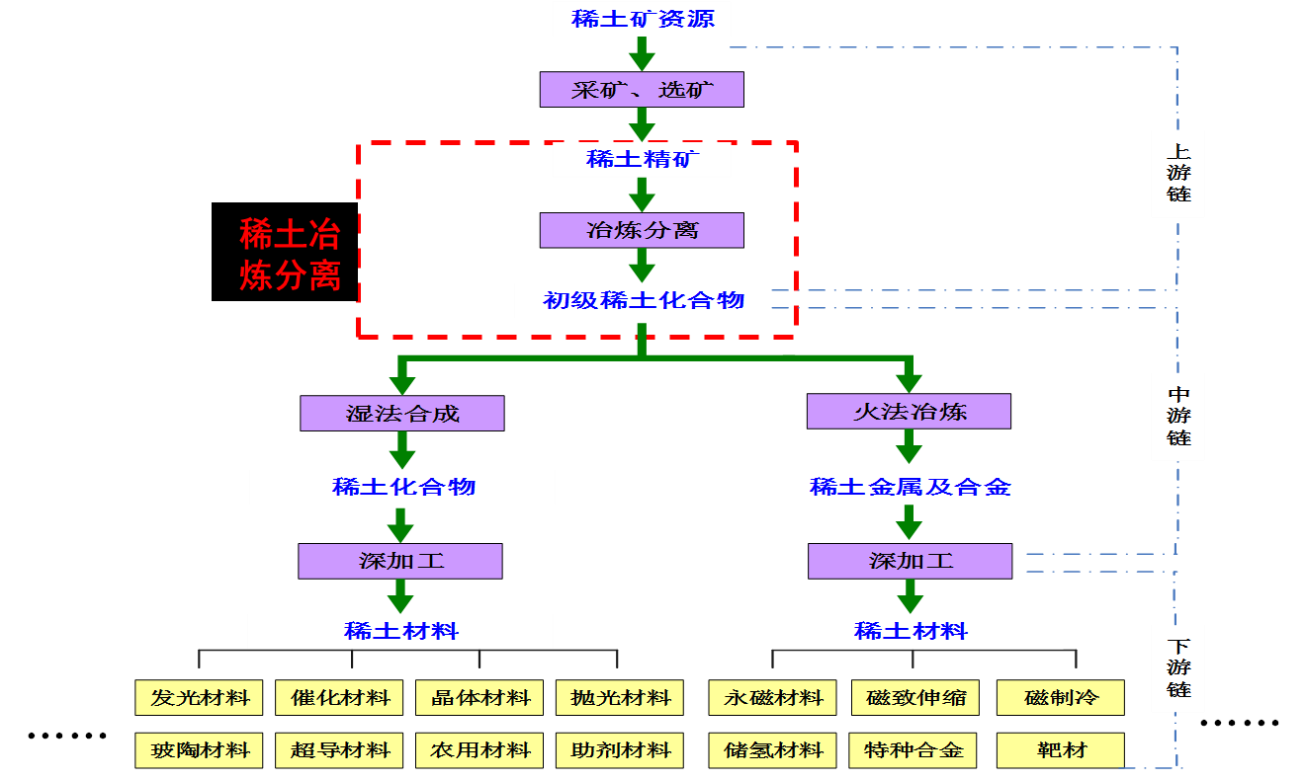

稀土湿法生产中常采用的分离方法有分步法（分级结晶法、分级沉淀法和氧化还原法）、离子交换法和溶剂萃取法。从发现到全部分离出单一稀土元素所耗费的100多年（1794~1905年）时间里，都是采用分步法进行分离，而后出现了离子交换法；20世纪40年代开始，人们才逐步研究和工业应用溶剂萃取法。**目前，溶剂萃取法现已成为国内外稀土分离提纯的主要方法。**

我国在该技术领域的研究始于20世纪50年代。稀土萃取分离技术在我国稀土工业中全面推广应用得益于中国科学院上海有机化学研究所袁承业等成功研究的各种萃取剂（如P204、P350、P507等）以及北京大学徐光宪教授在20世纪70年代提出并得到应用的串级萃取理论。徐光宪教授的串级萃取理论在全国推广应用后，取得国际领先水平和巨大的经济及社会效益，因此他被称为“稀土之父”、“稀土界的袁隆平”。

离子型稀土矿含有15个稀土元素，分离工艺较轻稀土型稀土矿复杂。1975年，南昌603厂和九江806厂开展了以龙南混合稀土为原料，以环烷酸为萃取剂，在盐酸体系萃取分离氧化钇扩大试验，获得4N氧化钇产品，形成了环烷酸一步法萃取提取高纯氧化钇工艺；20世纪80年代初，我国又开发出P507－盐酸体系萃取分离龙南离子型稀土工艺技术，工艺流程短，过程连续，产品纯度高；1984年我国开发出P507萃淋树脂分离铽富集物制备高纯氧化铽工艺。

我国稀土分离工业得到了长足发展，尤其是稀土串级萃取分离工艺技术已达到国际领先水平。2000年以来，稀土元素分离技术又取得新的进步，主要表现在：1）实践探索出多组份稀土模糊分离方法，江西理工大学邓佐国、徐廷华教授在串级萃取理论基础上完成了模糊-联动萃取工艺设计计算，完善了工艺并在全国推广应用，较传统工艺相比，模糊-联动萃取工艺节省工业投资20%以上，酸碱消耗降低30%以上。2）C272+P507双溶剂萃取分离重稀土技术成功地应用于生产实践，有效降低了萃取平衡酸度。3）为解决氨氮排放问题，国内相继出现了有机相溶料、氨-钙复合连续皂化萃取、氯化铵废水的钙皂化工艺等专利技术以及石灰爆氨-吹脱-生物降解处理高浓度氨氮废水技术；4）产业技术成熟，全国离子型稀土分离产业规模达到8万吨/年。

**3.2.2 现有萃取分离工艺介绍**

**(1) 稀土萃取分离的产品**

① 单一稀土产品：可以得到15个单一稀土化合物（通常氧化物居多），即La2O3、CeO2、Pr6O11、Nd2O3、Sm2O3、Eu2O3、Gd2O3、Tb4O7、Dy2O3、Ho2O3、Er2O3、Tm2O3、Yb2O3、Lu2O3、Y2O3。

②二元稀土产品：氧化镧铈（或碳酸镧铈）、镨钕氧化物。

③ 稀土富集物产品：铈富集物、镧铈富集物、钐铕钆富集物、铥镱镥富集物、重稀土钇富集物。

产品形式多样，主要根据市场情况及各企业分离产品方案而定。

**(2) 制备方法**

主要是P507萃取分离（非Y）工艺和环烷酸萃取提纯氧化钇工艺。

**(3) 离子型稀土萃取分离产品过程简述**

工艺过程：稀土原料—料液制备—萃取分离—单一（或分组）稀土溶液—沉淀—过滤—灼烧—产品—性能检测—包装—发送客户。

由于稀土原料的多样性，料液制备随原料的不同而不同，本简介只以南方离子型稀土矿产品为原料制备不同稀土产品。

**(4) 所需原材料**

① 稀土矿产品：混合稀土氧化物或碳酸稀土，REO含量（干样计）不小于92%，氧化铝含量小于1%。

② 盐酸：31%，工业级。 ③ 氢氧化钠：工业级，或>32%的液碱。

④ 草酸：工业级。 ⑤ 石灰：工业级。

⑥ 碳酸氢钠：工业级。 ⑦ 碳酸钠：工业级。

⑧ P507、环烷酸、溶剂油为非直接消耗试剂。

**(5) 萃取分离工艺流程图**

**OK**

**产品沉淀**

**原料分解**

**净化除杂**

**萃取分离**

**控制点：**

**皂化度、料液稀土浓度、洗酸浓度、流比**

**控制点：pH值**

**控制点：**

**温度、时间**

**控制点：**

**每包重量**

**灼 烧**

**检 测**

**包 装**

**控制点：**

**产品含水率**

**过 滤**

**控制点：**

**料液浓度、沉淀剂用量、pH值、温度、时间、上清液稀土浓度**

**控制点：**

**调浆液固比、pH值**

**(6) 工艺各环节操作说明**

① **料液制备：**混合稀土碳酸盐或氧化物（TREO≥92%）用自动上料系统定量送入分解槽，加入 31%的工业盐酸溶解，再加入 5.0mol/L 的液碱溶液用于中和过滤除杂，调 pH 至 4.5 后过滤，经过滤后的滤液作为萃取分离的料液。滤饼经盐酸分解过滤，得到的滤渣运至厂区酸溶。

② **有机相皂化：**一般采用氢氧化钠对有机相（P507、环烷酸）进行皂化。皂化在萃取槽的前几级动态进行，皂化值一般为0.54N。皂化后的有机相与部分稀土萃余液混合，进行萃取交换，形成稀土皂。皂化也可以采用熟石灰、氨水、氧化镁作为皂化剂。

③ **萃取分离：**稀土原料溶液在P507-HCl 体系中进行萃取分离，根据原料组份特征和企业产品方案，可以有多种分离组合模式，一般粗分得到 La-Nd 出口水相、SmEuGd 出口水相、TbDy出口水相和Ho-LuY出口水相。La-Nd出口水相作为轻稀土分离料液，分离可得到 La 出口水相、LaCe 出口水相PrNd出口水相，或可以得到PrNd 出口水相和Nd的反萃溶液；SmEuGd 出口水相作为 Sm/Eu/Gd萃取分离线的料液，分离得到 Sm 出口水相、富 Eu 出口水相和Gd 出口水相，富Eu出口水相不能得到纯Eu而直接作为产品；TbDy 出口水相作为Tb/Dy线料液，分离得到的富Tb须经进一步分离提纯；Ho-LuY出口水相经调酸后进入环烷酸萃取分离槽，得到的反萃液可进行Er/Tm分离、Ho/Er分离、Tm/Yb/Lu分离。在分离过程中，可采用模糊萃取分离模式，洗酸反酸合并加入；后一组分离槽得到的不纯的相同元素可返回前面对应的萃取槽中。萃取分离采用分馏萃取模式，P507的皂化值一般为0.54 mol/L（按Na+计）；洗酸反酸合并，其酸浓度一般有4.5 mol/L、6 mol/L或其它浓度；根据串级萃取理论或经验公式计算萃取的料液、皂化有机相、洗酸（反酸）的流量。

④ **沉淀：**萃取车间送来的氯化稀土料液经泵送至沉淀槽加热到 90℃ ~95℃，在搅拌条件下加入一定浓度草酸或碳酸氢钠与碳酸钠混合溶液进行沉淀。加沉淀剂结束后继续搅拌30min，静置 1 h ~2h，沉淀完全后，碳酸稀土产品经离心机过滤洗涤，草酸稀土经真空抽滤过滤洗涤后，送煅烧包装工序。

⑤ **灼烧：**草酸稀土及碳酸稀土经自动化装料设备装钵后送入天然气加热辊道窑或电窑灼烧，灼烧温度约1000℃，保温 2 小时。所得灼烧产品送产品库，分别经混料、筛分、包装入库。

**(7) 其他说明**

① 离子型稀土有轻稀土型、中钇富铕型、重稀土型，根据稀土配分，可设计有针对性的分离组合模式，具体情况具体对待。

② 其它稀土原料，如氟碳铈矿、独居石矿、氟碳铈与独居石混合矿、钕铁硼废料等，料液制备方法完全不同。稀土元素的分离同样根据配分设计分组分离方案。

③ 萃取的混合时间常取5分钟，澄清室与混合室的体积比一般为2.5~3:1。

**3.2.3 目前存在的主要问题**

目前，溶剂萃取法冶炼分离稀土工艺存在如下技术瓶颈：

* 稀土资源回收利用率较低（酸溶、萃取、沉淀都有损失）。
* 化工原材料消耗高，产生氨氮、高盐废水，伴生钍、氟等未回收利用，对环境造成影响。
* 稀土萃取分离环保成本和制备成本偏高。
* 由于缺乏快速检测稀土配分技术，萃取分离过程的在线分析技术不成熟，基本凭经验、靠手工操作，自动化程度低。
* 产品档次及价值偏低，难以满足高端应用要求

**3.2.4 未来技术的发展趋势**

* 稀土提取、分离提纯过程基础理论：热力学、动力学、相图、传质、数学模拟。
* 稀土矿高效环保提取技术：伴生资源综合回收技术，三废处理，钍、氟资源高值化。
* 新型分离提纯方法：高效低盐低碳无氨技术、新萃取分离体系、新萃取剂、新的萃取设备、离子印迹材料及分离技术、膜分离技术等。
* 稀土冶炼分离过程物料低成本循环利用技术：酸、碱、盐等回收利用技术及装备等。
* 稀土二次资源绿色高效回收利用技术：（钕铁硼废料、荧光粉废料、熔盐渣废料等）
* 特殊物性稀土化合物规模可控制备技术：晶型、粒径、形貌、密度、比表面，高值化。
* **稀土冶炼分离智能工厂：**建设稀土冶炼分离企业生产过程数据的采集与管理系统，建立生产台账实时数据库，实现生产过程数据的自动采集与在线检测；实施冶炼分离过程实时检测与参数在线调控，提升工艺控制水平和生产效率，提高稀土回收率和产品质量。

**3.3 稀土金属（合金）冶炼工艺**

**3.3.1 稀土金属冶炼技术发展**

稀土金属冶炼主要采用**熔盐电解工艺**和真空还原工艺。目前，国内采用熔盐电解法生产单一轻稀土金属或低熔点稀土合金，采用真空热还原方法主要生产高熔点单一稀土金属。

按电解质划分，稀土熔盐电解分为氯化物和氟化物两个体系。我国稀土氯化物体系熔盐电解技术的研究开发较早，始于20世纪50年代，至70年代，工业生产规模大，单台电解槽达到10KA，低于德国最大单台电解槽达到50KA水平。氯化物体系电解电流效率低，最高只有50%，能耗高、产品杂质含量高、环境污染严重，80年代开始逐步被淘汰。氟化物体系电解技术克服了氯化物体系的不足，具有电效高，达到70%以上，且稀土收率高、环境污染小等优点，20世纪80年代初，赣州有色冶金研究所开始对稀土氟化物体系熔盐电解技术进行深入研究，并在较短时间内实现了产业化，其工艺技术在国内迅速得到推广应用，产品质量居国内领先水平。目前，该领域的研究热点集中在单台电解槽大型化、设备机械化及自动化方面。赣州有色冶金研究所在10KA电解槽的基础上，研究开发了25KA稀土氟化物体系电解成套设备及其工艺，整体技术达到国际先进水平，并已在江西南方稀土高技术股份有限公司投入到产业化中。

高熔点及变价稀土金属（钐、钇、铽、镝、钬、铒、铥、镱、镥）采用真空金属热还原法生产，对于低蒸汽压的高熔点稀土金属如镝、钇等，采用氟化稀土的钙热还原法，对于高蒸汽压、变价高熔点稀土金属如钐、镱等，采用稀土氧化物的镧热还原法，高纯稀土金属采用真空蒸馏法生产。该技术只能生产稀土总量达3N的稀土金属产品。稀土总量4N以上的超高纯稀土金属，需用电迁移和区域熔炼等先进技术及设备生产，技术难度大，国内研究相对较少。

硅热还原法是稀土硅铁系列产品的生产方法。1976年赣州有色冶金研究所研究开发出硅热还原法生产重稀土硅铁（镁）合金技术；近年来，在此基础上，龙南龙钇重稀土科技股份有限公司，为降低稀土应用成本、增强应用产品性能，以重稀土元素Y为主要原料，相继开发出YFB系列抗磨合金铸铁变质剂，产业规模国内最大，产业技术国内领先。

**3.3.2 稀土熔盐电解工艺介绍**

稀土氧化物在氟化物熔盐中电解制取稀土金属的电极过程，与铝电解的电极过程基本相似。一般情况下，整个稀土熔盐电解工艺包括以下几个过程：

(1) 溶解过程：稀土氧化物在熔体中离解成稀土金属阳离子和氧阴离子，在电场的作用下，分别向阴极和阳极迁移，在两极表面放电，发生阴极过程和阳极过程。

(2) 阳极过程：稀土氧化物电解都是使用石墨做阳极，可能发生的反应有一次化学反应和二次化学反应。

(3) 阴极过程：稀土氧化物在熔融电解质中离解出三价正离子，在电场的作用下，向阴极移动，发生得电子反应后，在阴极上有金属析出。

稀土氟化物熔盐电解制备金属工艺流程如下：

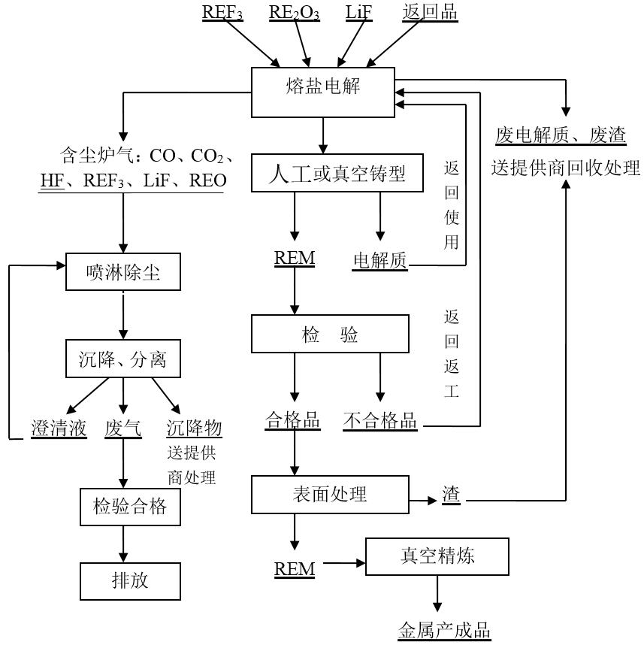

稀土熔盐电解工艺过程主要在熔盐电解槽内完成，其主要工艺参数如下：

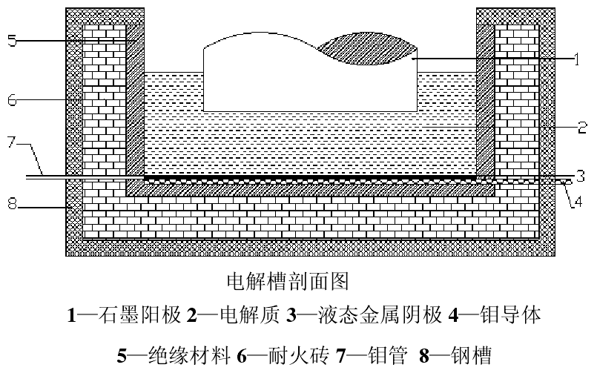

**(1) 电解质组成**

电解质组成包括两方面的内容，电解质组分和电解质组分各自的配方含量，在REF3-LiF组成的电解质组分中，当REF3浓度较低时，氧化稀土的溶解度和电解质的初晶温度较低，氧化物易于沉积在槽底，造成电流效率和金属直收率低，当 REF3浓度过高时，电解质的初晶温度较高，电解质的黏度较大，金属溶解损失增加，同样会导致金属的直收率和电流效率低。

**(2) 电解温度**

稀土金属的反应活性随温度的升高而增强，电解操作温度主要取决于稀土金属的熔点、电解质的性质、金属与熔体分离的程度和电流效率。电解温度过低，熔盐的黏度过大，电导下降，表面张力也增加，对析出金属不利，而且电解温度低，将使稀土氧化物在电解质中的溶解度和溶解速度降低，影响电解正常进行。但是温度过高，金属的二次作用加剧，引起金属在电解质中的溶解度增大，加剧了熔体与槽衬和电极之间的相互作用，增加了电解槽料对产品的污染。掌握操作温度的原则是保证电解正常的前提下，尽量在较低的温度下操作。

**(3) 极距**

极距是指阴、阳两极间的距离。极距过小时，使金属的溶解损失和二次作用加剧，同时阳极产物和高价离子也易于到阴极区或在阴极上被还原。极距过大时，槽电压升高，电能消耗增加，电解质容易过热，使金属的溶解和电解质的挥发增加，对电流效率不利。

**(4) 电流密度**

电流密度的大小主要依赖于电极表面积，特别是阳极表面积和阳极形状，槽电压与电流密度成正比；降低电流密度可以降低槽电压，但需要增大电极反应面积。阴极电流密度大时，电极上放电速度大，但如果离子不能扩散到电极表面，电极反应速度还是不能增加，电流密度过小时，放电离子供应充足，但由于电流密度小，放电速度低，所以存在一个放电速度极大的阴极电流密度值。阳极电流密度应该适当控制，太大时电解质的循环加剧，金属在熔盐中的溶解和二次作用增加，同时石墨阳极机械损失增加，致使电解质中的碳含量增加，超过临界电流密度还会产生阳极效应，使电解难以进行。如果阳极电流密度过小，电解质的循环减弱。在稀土氧化物电解操作中要维持电解槽正常运转和争取最佳操作参数，起始阳极电流密度应不大于1A/cm2。

**(5) 电流强度**

电流强度是指通过系列电解槽的电流量，以 KA 表示。电流强度表示的是电解槽的容量大小。电解槽由小到大发展，电流强度也由数千安到几十千安，对各种电流强度的电解槽进行技术经济指标比较，从初投资和运行成本上看，电解槽应该选择大的电流强度。

**(6) 电流效率**

电流效率是稀土电解生产的重要技术经济指标，它的大小用实际的金属产量与理论的金属产量之比来表示。在电解过程中，在电极上析出的物质量与电流强度、电流通过电解的时间及电化当量成正比。在电解的过程中，稀土金属在阴极析出，同时部分稀土金属又以各种形式损失掉，因此，在电极上析出的金属量常比理论量少，所以电流效率总不能达到 100%。

**(7)电解质水平和稀土液水平**

在稀土电解槽内，电解液和稀土金属液两层液体系按照密度差别分为上下两层，所以电解液水平和稀土金属液水平分别指它们各自的厚度而言。电解质水平标志着电解质量的多少，电解质水平高则其量大，热稳定性好，稀土氧化物溶解多，但过高会使阳极埋入电解质过深，同时又易熔化炉帮，不利提高电流效率，而电解质水平过低则热稳定性差，稀土氧化物溶解少，不利操作。工业电解槽内经常保持一层金属液是有利的，它可以保护槽体碳块；可以使阴极底部中央部位多余的热量通过这层良好导体传输到阴极周围，使槽内部温度趋于均匀；可以填充槽底部高低不平之处，使电流较均匀的通过槽底；厚度适当的金属可以减弱磁场的作用。而这两层液体的水平受温度的影响很大，温度高时，槽底和槽侧的沉淀和结壳熔化，使电解液水平提高，金属液水平减低，反之情况相反。

**3.3.3 目前存在的主要问题**

目前，采用熔盐电解法制备稀土金属（合金）主要存在以下技术问题：

* 稀土熔盐电解过程中熔盐裸露，辐射传热量大，能量利用率低，理论能量利用率不足20%，远低于铝电解的49%；
* 超高纯稀土金属生产技术开发落后于国外；
* 稀土硅铁合金生产能耗高，每生产一吨重稀土硅铁（镁、铬）产品平均耗电约4000度；
* 现有稀土合金生产工艺易造成成份偏析，用户使用误差大；
* 在使用中重稀土调质剂及变质剂时，企业仍采用常规工艺操作，未进行相应的工艺参数的优化调整，导致有些企业使用效果差。

**3.3.4 未来技术的发展趋势**

* **设备大型化、自动化、智能化**。主要包括大型、新型电解槽的设计及制造，以及配套工艺、自动控制系统、智能决策系统等的开发，达到高效节能的目的。
* 稀土电解体系数值模拟及仿真。
* 稀土合金制备熔盐体系结构及物理化学性质。
* 稀土合金电极还原过程机理。
* 超高纯单一稀土金属制备。主要包括真空蒸馏、电迁移、区域熔炼、熔盐萃取等先进技术及设备开发。
* 冶金-材料相结合的稀土材料短流程制备技术。主要研究在稀土金属熔盐电解及金属热还原过程中直接制备稀土金属功能材料的工艺技术及相关设备的制造技术。

**3.4 稀土功能材料制备工艺**

**3.4.1** **稀土功能材料制备技术发展**

稀土功能材料主要包括稀土磁性材料、能源材料、发光材料、研磨材料和环保材料等。其中，稀土磁性材料是稀土功能材料中应用最广泛、规模最大的分支，是稀土最大的应用领域。稀土磁性材料占稀土功能新材料应用量的60%以上。

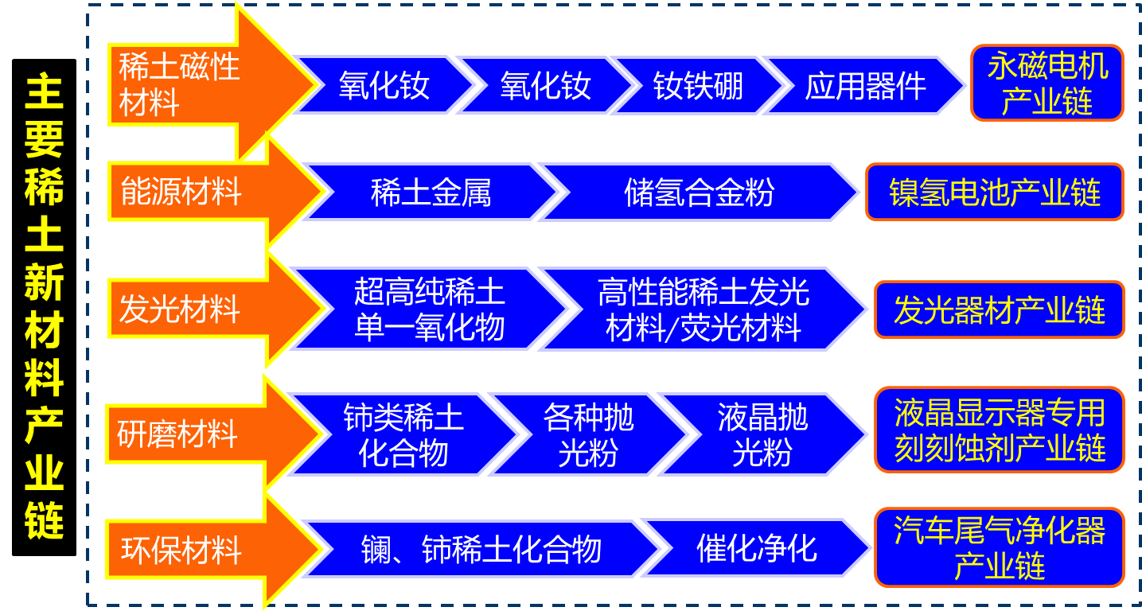

**3.4.2 稀土功能材料制备工艺介绍**

**(1) 烧结NdFeB永磁材料简介**

烧结钕铁硼磁性材料是稀土（Nd，Pr，Dy等）、铁、硼等元素采用粉末冶金工艺烧结而成的合金，又称磁钢。钕铁硼具有极高的磁能积和矫顽力，由于其优异的磁性能而被称为“磁王”。

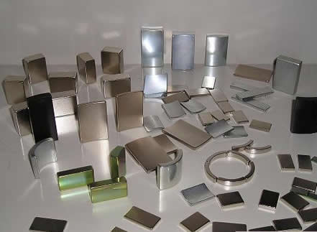 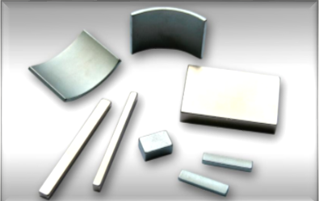

**(2) 烧结NdFeB永磁材料应用**

高磁性能的优点使钕铁硼永磁材料在现代工业和电子技术中获得了广泛应用，从而使仪器仪表、电声电机、磁选磁化等设备的小型化、轻量化、薄型化成为可能。

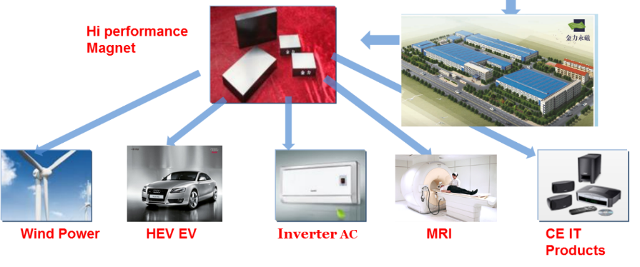

**(3) 烧结NdFeB永磁材料生产工艺**

烧结钕铁硼永磁材料生产工艺主要包括：配料—熔炼—氢碎—气流磨制粉—成型—烧结—性能检测—机械加工—表面处理—检验—充磁—包装等环节。

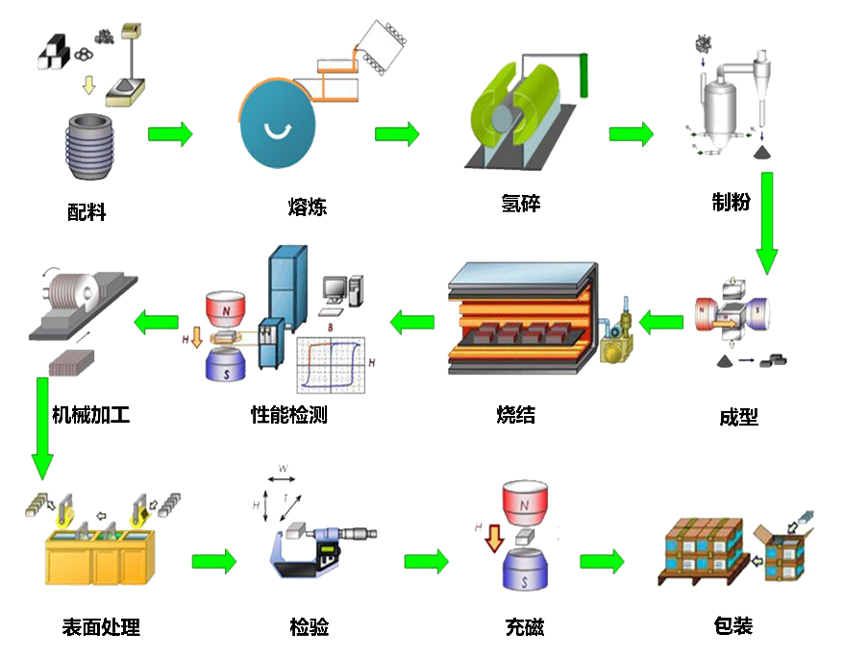

① **配料**

将稀土金属、工业纯铁、硼铁合金和其他金属(Al Cu Ga Nb Zr Hf Co)等按配方混合成金属混合物的过程。该过程的工艺参数变量为：各个元素成分比。控制参数：(1)根据对应牌号选取原材料品种、成分；(2)杂质含量(C、Si、S)；(3)氧含量 (多添加占稀土总质量0.1~0.15的稀土金属)。

**② 熔炼和速凝铸片(SC铸片)**

熔炼是将各种不同的金属加热，使之熔化，变成熔融的液体，并且均匀化，通过铜辊冷却，形成一定厚度的合金铸片。铸片的显微组织结构对后续工序，乃至最终磁体的显微组织和性能有重要影响。影响熔炼的工艺参数有真空度、加热电流和加热时间等。影响铸片组织结构的因素主要有铸片成分、浇铸温度和冷却速度。

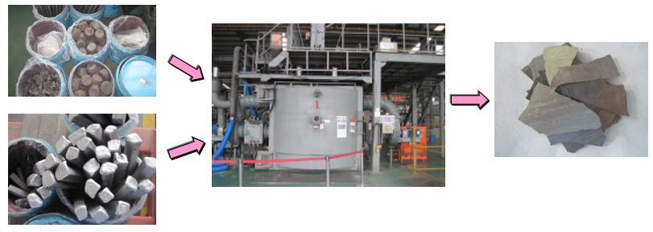

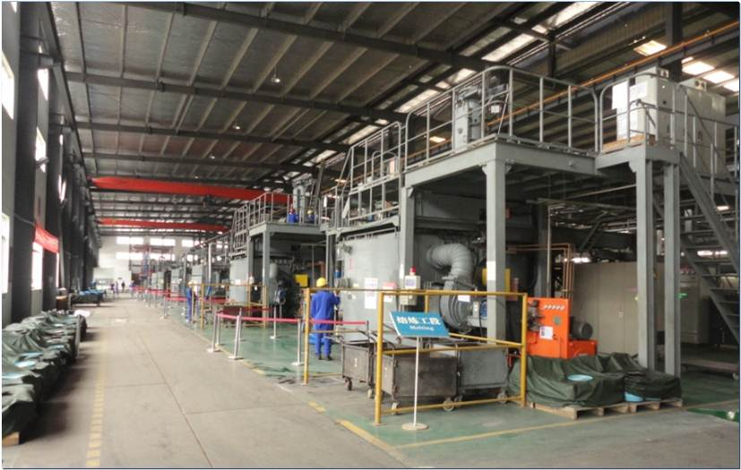

**③ 制粉**

制粉的目的是将大块的合金片破碎成一定尺寸（3-6μm）的粉末体。制粉一般分两步：氢碎和气流磨制粉。

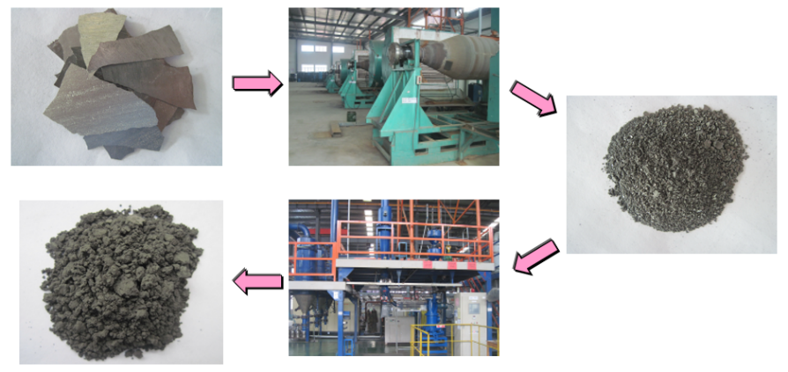

**氢碎：**氢碎技术就是将甩带片用H2处理，使稀土基体相（Nd2Fe14B相）和晶界相（富Nd相）发生吸氢反应，使得合金材料体积膨胀，内应力增大，最终破碎成粉的方法，主要在如图所示的氢碎炉内完成，氢碎系统主要包括破碎系统、真空系统、加热及冷却系统和控制系统。氢碎过程的主要工艺参数为：氢气压力(105Pa)、温度(590℃脱氢)、 HD磁粉脱氢后氢含量50*10-6以下，可破碎至10μm。

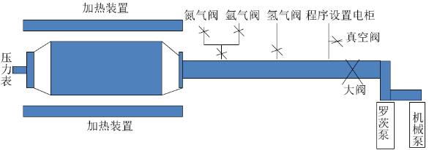

**气流磨制粉：**是利用高压惰性气体（6-7atm）的气流将粉末颗粒加速到超音速（一般是1.5倍声速），使之相互碰撞而实现粉末碎裂，并且调整分选轮转速使粉末颗粒尺寸在要求的范围内，过大的颗粒继续互相碰撞，过小的粉末被分离排出。制粉系统主要包括研磨系统、动力系统、冷却系统和控制系统。

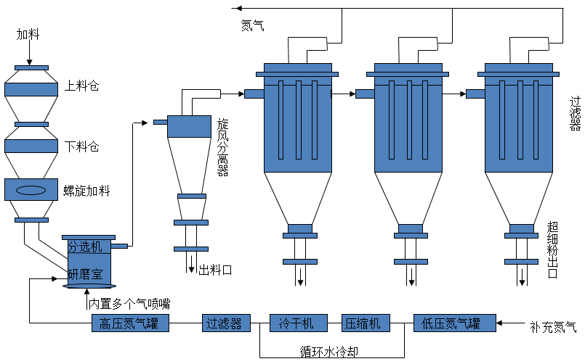 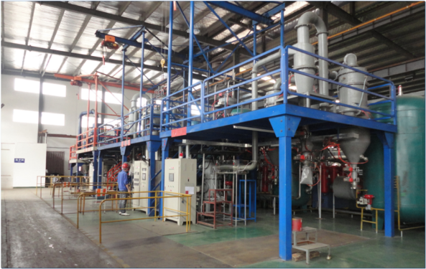

在制粉中，要获得理想的磁粉颗粒，必须有以下要求：（a）粉末颗粒尺寸小(3-8μm)，而且分布窄，能够占95%以上，超细粉和大尺寸颗粒尽量少；（b）粉末颗粒尽可能呈球形或近似球形；（c）粉末颗粒的晶体缺陷尽量少；（d）破碎时最好沿晶界破碎，力求每一个颗粒表面都有富钕相；（e）粉末颗粒表面吸附的杂质和气体尽可能少，尤其含氧量。

在气流磨作业中，重要的控制点主要是**粉料粒度**和**氧含量**。

因此，在制粉工段，为保证磁钢的品质，必须严格控制各个阶段的工艺参数。

**④ 成型**

粉末成型就是将粉料压制成一定的形状和尺寸的同时要保持在晶体取向中获得良好的取向度。压型分压制和等静压。

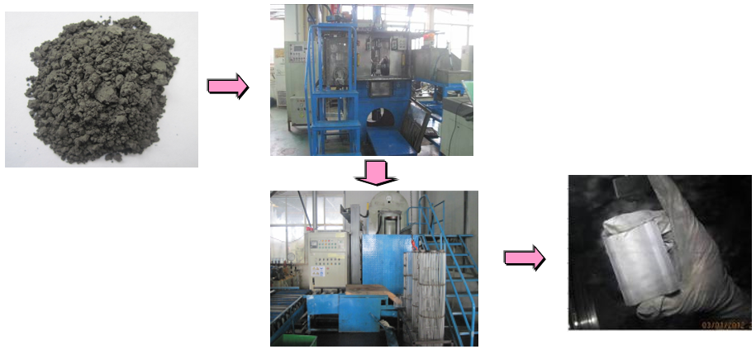

该过程主要在成型压机上完成，其工作原理是在一定压力下将粉末压制成规定形状，两边线圈通过电磁感应原理形成磁场对压坯取向，其结构组成有液压系统、冷却系统、称量系统、压制模具、充退磁设备等。该过程的控制参数主要包括：氧含量、压力（20~25MPa）、磁场大小（3T）等。

粉末成型目的：（a）按订单需求将粉末压制成一定的形状与尺寸的压坯；（b）保持在磁场取向中所获得的晶体取向度。而且，金属粉末易氧化，所以在成型过程，影响生坯质量的因素主要有外观、尺寸、取向度和氧化。

**⑤ 烧结和回火**

钕铁硼烧结是将粉末压坯在适当的温度和真空条件下加热所发生的现象或过程。烧结能够排除粉末颗粒表面吸附的气体和有机物，改进粉末颗粒之间的接触性质，由原来的机械接触转化为物理化学接触，形成金属键或共价键的结合，同时提高材料强度和密度。烧结炉主要主体部分、真空系统、风冷系统、加热系统、电控系统及保护进料箱等六大部分组成。烧结过程的主要技术指标：生坯烧结致密（密度7.5~7.6）。烧结过程的控制参数：烧结温度(1050~1200℃) 、烧结时间(2h)、真空度(10-2~10-1Pa)等；一级回火过程的控制参数：回火温度（900~920℃）、回火时间(3~4h)、真空度(10-2~10-1Pa)；二级回火过车的控制参数：回火温度（480~650℃）、回火时间(3~4h)、真空度(10-2~10-1Pa)、磁体氧含量（1200~1400）*10-6。

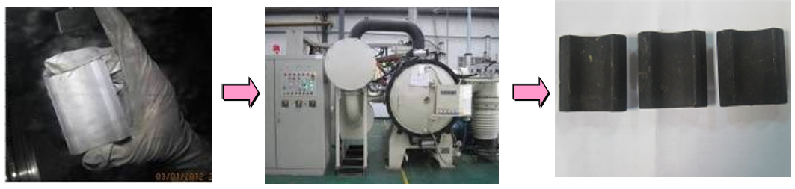

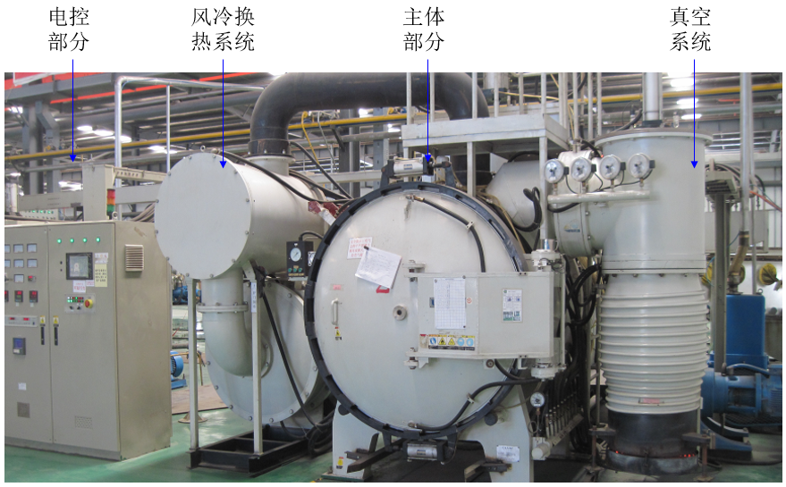

烧结是制造钕铁硼永磁材料的最为关键的工序之一，对产品的最终性能起着决定性作用。

影响烧结过程包括材料参数和工艺参数，其中，**材料参数**包括粉体（形貌，粒度，粒度分布，团聚，混合均匀性等）和化学特性（化学组分，纯度，非化学计量性，绝对均性等），**工艺参数**主要包括烧结温度，烧结时间，真空度，气氛，升温和降温度等。

**(4) 烧结NdFeB永磁材料生产简介**

烧结钕铁硼工艺流程长，且产品质量要求高、产品易氧化、易开裂等因素导致产品很容易报废，生产过程中产生废料的方式分为正常情况产生的废料和异常情况产生的报废料。

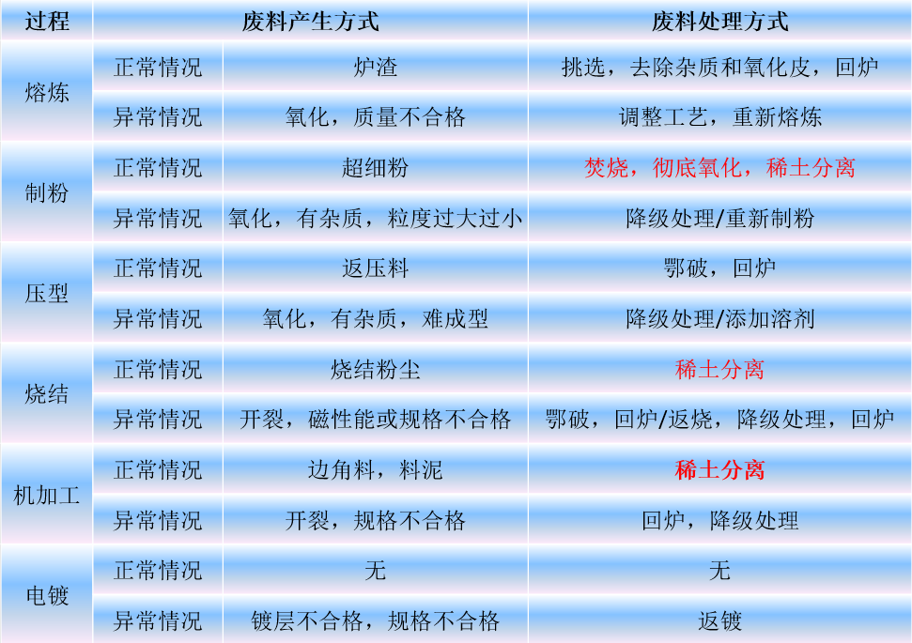

**3.4.3 目前存在的主要问题**

**3.4.4 未来技术的发展趋势**

**四、离子型稀土产业研究基础**

**4.1 江西理工大学研究基础**

**4.1.1 稀土产业重大平台建设基础**

目前，江西省在稀土领域拥有国家级创新平台4个，国家级产业创新基地5个，省部级创新平台11个，院士工作站4个。这些平台主要集中在赣州，南昌大学和江西省科学院拥有2家省级创新平台。赣州市已构建了“一校一所、两院三中心”为主体的创新体系。构建了稀土产业大数据中心，助力稀土产业迈向智慧工厂、智能制造，促进稀土产业转型升级。

江西理工大学围绕离子型稀土科学开发和高效利用，充分发挥学校处于离子型稀土资源和产业中心的区位优势，坚持特色发展之路，建立了完整的离子型稀土领域人才培养和科学研究平台。学校在人才培养、科学研究和技术服务的过程中，逐步形成了相对稳定且特色鲜明的研究方向，尤其在“离子型稀土高效开采与绿色提取”、“离子型稀土矿山环境及生态修复”、“离子型稀土清洁冶金及节能降耗”、“中重稀土功能材料及先进制造”等特色研究领域，具有较扎实的研究积累和比较优势。

2007年，联合赣州市技术监督局建立了“钨与稀土产品质量监督检验中心”，该中心于2008年被认定为“国家钨与稀土产品质量监督检验中心”；2006年组建了“江西理工大学离子型稀土资源开发及应用实验室”，该实验室于2011年被教育部和江西省分别批准为“离子型稀土资源开发及利用省部共建教育部重点实验室”和“离子型稀土资源高效开发与应用江西省高水平实验室”。 2013年获批组建国家离子型稀土资源高效开发利用工程技术研究中心。

2017年8月，江西理工大学、赣州稀土集团与中科院海西研究院联合共建的“中科院海西研究院赣州稀金产业技术研发中心”正式挂牌成立。2017年10月，江西理工大学与赣州高新区签订共建“中国稀金（赣州）新材料研究院”合作协议。江西理工大学联合江铜、江钨、南方稀土集团、中国瑞林等11家单位联合成立了江西稀土功能材料科技有限公司，注册资金1.05亿元。2018年1月，江西理工大学牵头与五矿稀土股份有限公司、中国南方稀土集团、中国稀有稀土股份有限公司、广东稀土、厦门钨业、中科院宁波材料所、北京矿冶总院、江西铜业集团、江钨控股集团、昆明理工大学等20余家大型企业和科研院所联合成立了中国稀土功能材料产业创新联盟。2019年5月，江西理工大学与宁波材料所达成了合作协议，由学校出资1000万元，宁波材料所派出团队共同培养人才，助力 “中国（赣州）稀金新材料研究院”建设，为赣州稀土材料产业发展进一步提供技术和人才支持。2020年4月，江西理工大学联合中国北方稀土(集团)高科技股份有限公司、江西铜业集团有限公司、中国南方稀土集团有限公司、中国科学院包头稀土研发中心等16家行业重点单位，获批组建了**国家稀土功能材料创新中心**。

|  |  |  |  |
| --- | --- | --- | --- |
| **序号** | **平台（基地）名称** | **批准部门** | **批准时间** |
| **1** | **国家稀土功能材料创新中心** | **工业和信息化部** | **202004** |
| **2** | **国家离子型稀土资源高效开发利用工程技术研究中心** | **科技部** | **201304** |
| **3** | **国家钨与稀土产品质量监督检验中心** | **国家质监总局** | **200706** |
| **4** | **离子型稀土资源开发及应用教育部重点实验室** | **教育部** | **201103** |
| **5** | **江西省稀土功能材料创新中心** | **江西省工信厅** | **201803** |
| **6** | **江西省稀土磁性材料及器件重点实验室** | **江西省科技厅** | **201705** |
| **7** | **江西省稀土荧光材料及器件重点实验室** | **江西省科技厅** | **201705** |
| **8** | **江西省离子型稀土高效利用重点实验室** | **江西省科技厅** | **201304** |
| **9** | **离子型稀土资源高效开发及应用协同创新中心** | **江西省教育厅** | **201209** |

**4.1.2 学科和人才队伍建设基础**

1986年以来，学校开办了“稀土工程”专科专业，2002年开办了全国首个“稀土工程”本科专业，在硕士研究生培养中设置了稀土开采与提取、冶炼与分离、环境与生态及稀土材料研究方向，2011年成立了稀土学院。

引进了澳大利亚两院院士、中国工程院外籍院士余艾冰，中科院百人计划A类人才韩修训、任嗣利，长江学者帅词俊。柔性聘请了严纯华、张洪杰、李卫、黄小卫等一批稀土领域院士。江西理工从事稀土领域研究的科研人员共167人，高级职称比例70%以上，博士学位比例80%以上，

围绕稀土有色资源的开发与利用，形成了以江西理工大学、南昌大学、东华理工大学等特色鲜明的工科院校，构建了本、硕、博完整的稀土产业人才培养体系。江西理工大学在全国第一个开设稀土工程本科专业，覆盖了矿业、冶金、材料、环境、智能制造全链条。获批了稀土领域第一个博士人才培养项目。稀土相关专业毕业生留赣比例超过70%。

**4.1.3 稀土产业先进技术研发基础**

|  |  |
| --- | --- |
| **稀土领域** | **技术名称** |
| **稀土提取** | * **离子型稀土资源高效绿色提取及理论（关键技术：复合镁盐协同浸出共沉淀选择性除杂技术）（江西理工大学）** * **原地浸矿注液基础理论与工艺优化（江西理工大学）** * **离子型稀土原地浸矿地质灾害智能监测预警“互联网+”系统（江西理工大学）** * **离子型稀土矿数字矿山技术（江西理工大学）** |
| **废水治理** | * **短程硝化-厌氧氨氧化工艺（江西理工大学）** |
| **生态修复** | * **废弃离子型稀土矿山生态修复技术（江西理工大学）** |
| **冶炼分离** | * **非皂化稀土生产无氨工艺技术及应用（江西理工大学）** * **载酸有机相分解稀土的工艺技术（江西理工大学）** * **设计开发出稀土无皂化萃取分离工程化装备与技术（江西理工大学）** * **酸性草酸溶液反萃沉淀稀土技术（江西理工大学）** * **稀土化合物晶形和粒度控制技术（江西理工大学）** |
| **稀土合金材料** | * **中重稀土在钢铁冶金中的应用（江西理工大学）** * **稀土合金电解制备技术（江西理工大学）** * **大规格稀有/稀贵/稀土金属及合金靶材制备技术（睿宁高新技术材料公司、江西理工大学）** * **长寿命稀土改性硬质合金包覆捣固镐（国家离子型稀土工程中心）** |

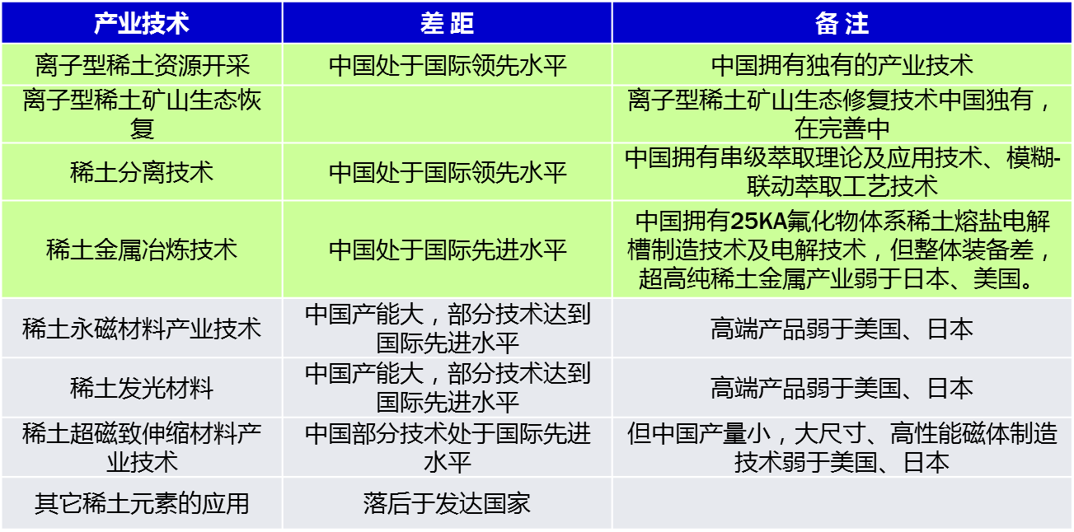

**4.1.4 稀土领域重大项目承担基础**

江西省委、省政府、赣州市委市政府高度重视稀土科技创新，依托江西理工大学、省科学院、南昌大学及南方稀土集团等高校、科研院所和企业的人才、技术优势，开展了资源绿色提取、清洁冶炼分离、稀土均衡利用、矿区生态恢复与环境保护、先进装备制造与智能化、稀土产业政策等研究，取得了丰硕成果。近10年先后承担各级各类纵向项目350余项，科研总经费超过5亿元。

